Оперативный учет природного газа.

- Общие сведения.
  - Система оперативного учета природного газа (далее – система учета) представляет собой фиксацию количества природного газа, потребленного потребителями за каждый день, расчет цены (суммы) за потребленный газ, учет оплаты и расчет сальдо по каждому потребителю за любой интервал времени.
  - В качестве потребителей природного газа (далее – потребители) выступают юридические лица и индивидуальные предприниматели. Каждый потребитель может самостоятельно потреблять природный газ или иметь в своем составе подразделения-потребители природного газа (далее - конечные потребители). Подразделения потребителя, являющиеся потребителями природного газа, должны иметь тип «Подразделение-потребитель природного газа». Если потребитель сам потребляет природный газ, то он и будет являться конечным потребителем. Каждый конечный потребитель должен быть прикреплен к газораспределительной станции (ГРС), которая снабжает его природным газом. Система допускает ситуацию, когда конечные потребители одного потребителя прикреплены к разным ГРС.
  - Система допускает лимитирование (ограничение потребления) природного газа потребителями. Лимиты вводятся в систему на потребителя в целом - поквартально с разбивкой по месяцам квартала. Помимо квартальных лимитов существует можно задавать сезонные ограничения потребления газа. Сезонные ограничения - это те же лимиты, но вводимые на заданный промежуток времени. Сезонные ограничения имеют приоритет перед квартальными лимитами.
  - Расчет за потребленный газ может осуществляться перечислением через банк, оплатой через кассу, с использованием механизмов перевода долга и взаимозачета.
  - Система оперативного учета обеспечивает оператора следующей информацией:
    - количество газа, потребленного потребителем за любой промежуток времени итого и с разбивкой по дням;
    - превышение (недобор) потребителем лимита, как за текущий день, так и нарастающим итогом с начала месяца.
    - состояние расчетов с потребителем за природный газ на любой момент времени.
- Настройка системы учета.
  - Перед работой нужно настроить газораспределительные и ценовые элементы системы. Газораспределительные элементы описывают привязку потребителей к системе газоснабжения, а ценовые элементы – к системе ценообразования.
  - Газораспределительные элементы включают список трубопроводов, сведения о среднемесячной теплоте сгорания газа в трубопроводах, список газораспределительных станций (ГРС), привязку ГРС к трубопроводам, список потребителей природного газа, привязку конечных потребителей к ГРС, лимиты газопотребления и сезонные ограничения для потребителей.
    - Список трубопроводов оформлен в системе в виде справочника и содержит список трубопроводов, к которым привязаны используемые ГРС. Этот список создается один раз и практически не меняется в течение времени эксплуатации системы учета. Доступен из ветки исследователя «Расчеты по природному газу – Справочники для расчета за природный газ – Справочник трубопроводов».
    - Сведения о среднемесячной теплоте сгорания газа вводятся в систему каждый месяц. Для этого существует документ «Среднемесячная теплота сгорания газа». Он создается на первое число каждого месяца. Строчная часть документа содержит список трубопроводов и значение среднемесячной теплоты сгорания газа по каждому трубопроводу на указанный месяц. Информация из этого документа используется при расчете отпускной цены за потребленный газ. Доступен из ветки исследователя «Расчеты по природному газу – Справочники для расчета за природный газ – Среднемесячная теплота сгорания газа».
    - Список ГРС содержит перечень используемых ГРС. Каждая ГРС оформлена в системе как специфическая организация и хранится в справочнике клиентов в ветке «ГРС». Список доступен из ветки исследователя «Справочники – Клиенты».
    - Привязка ГРС к трубопроводам оформляется в виде документа «Группировка ГРС по трубопроводам». В шапке документа указывается трубопровод, а в строчной части – перечень ГРС. ГРС считаются привязанными к указанному трубопроводу начиная с даты документа. Для каждого трубопровода нужно создать свой документ привязки. Доступен из ветки исследователя «Расчеты по природному газу – Справочники для расчета за природный газ – Группировка ГРС по трубопроводам».
    - Привязка потребителей к ГРС оформляется в виде документа «Группировка клиентов по ГРС». В шапке документа указывается ГРС (из списка ГРС), а в строчной части – список конечных потребителей (из справочника клиентов). Конечные потребители считаются привязанными к указанной ГРС начиная с даты документа. Если конечный потребитель меняет привязку к ГРС, то следует создать новый документ, в качестве даты документа указать дату новой привязки, в качестве ГРС указать новую ГРС, а в строчной части ввести только этого конечного потребителя. До указанной даты конечный потребитель будет привязан к старой ГРС, а в указанной даты – к новой ГРС. Документ доступен из ветки исследователя «Расчеты по природному газу – Справочники для расчета за природный газ – Группировка клиентов по ГРС».
    - Лимиты газопотребления оформляются в виде документа «05. Лимиты потребителей». В шапке документа указывается дата, ГРС, год, квартал. Строчная часть содержит список потребителей и лимиты на квартал в целом с разбивкой по месяцам квартала. Лимиты считаются актуальными на месяцы указанного квартала по указанным потребителям с указанной даты. Документ составляется ежеквартально для потребителей каждой ГРС и играет роль дополнительного фильтра при заполнении ежедневных отчетов по реализации природного газа. Отсутствие потребителя в лимитах газопотребления означает отсутствие у него ежедневного потребления (он не будет автоматически попадать в ежедневный отчет о потреблении газа). Пустое (нулевое) значение лимита означает отсутствие ограничений на потребление природного газа в данном месяце указанного квартала. Документ доступен из ветки исследователя «Расчеты по природному газу – 05. Лимиты потребителей».
    - Сезонные ограничения для потребителей. Помимо ежеквартальных лимитов для потребителей могут вводиться сезонные ограничения, которые ограничивают ежедневный расход природного газа в течение указанного срока. Сезонные ограничения имеют приоритет перед ежеквартальными лимитами, т.е. при наличии у потребителя на конкретную дату ежеквартального и сезонного ограничения, система принимает во внимание сезонное ограничение. Задание сезонных ограничений осуществляется с помощью документа «06.Сезонное ограничение потребления газа». В шапке документа задается дата и период сезонного ограничения (дата начала и дата окончания). В строчной части задается потребитель, лимит на день, период действия (дата начала и дата окончания) указанного ограничения. Период действия в шапке документа является значением по умолчанию для периода действия в строчной части, однако период в строчной части можно изменить для конкретного потребителя. Смысл документа заключается в следующем: для конкретного потребителя из строчной части устанавливается лимит ежедневного потребления на указанный период (вся информация из строчной части). Документ заполняется по мере необходимости и доступен из ветки исследователя «Расчеты по природному газу – 06.Сезонное ограничение потребления газа».
  - Ценовые элементы системы включают перечень ценовых групп, перечень постановлений, регулирующих цены на природный газ, привязку потребителей к ценовым группам.
    - Ценовые группы оформлены в виде справочника «Ценовые группы (для расчета за природный газ)». Каждая строка справочника содержит название группы и поле «Тип НДС», которое задает процент НДС, взимаемый при отпуске природного газа потребителю. Для потребителей, которым газ отпускается без НДС, нужно создать ценовую группу, указать в ней тип НДС – «Без НДС», включить эту группу в актуальное постановление о ценах и привязать этих потребителей к данной ценовой группе. Справочник доступен из ветки исследователя «Расчеты по природному газу – Справочники для расчета за природный газ – Ценовые группы (для расчета за природный газ)».
    - Перечень постановлений, регулирующих цены на газ, оформляется в виде документа «Постановления МЭ о ценах на природный газ». Для каждого постановления создается новый документ, в котором указывается номер и дата постановления, период его действия, цена покупки у Белтрансгаза, базовый курс USD для расчета за газ и базовая теплота сгорания газа. В строчной части перечисляются ценовые группы из справочника ценовых групп и цены отпуска на газ для этих групп. Этот документ используется при расчете отпускных цен на природный газ. Документ считается актуальным в течение периода его действия и доступен из ветки исследователя «Расчеты по природному газу – Справочники для расчета за природный газ – Постановления МЭ о ценах на природный газ».
    - Привязка потребителей к ценовым группам, оформляется в виде документа «Группировка клиентов согласно постановлениям о ценах на газ». Этот документ составляется для каждого постановления. В шапке указывается дата документа, ссылка на актуальное постановление и ссылка на ценовую группу этого постановления. В строчной части перечисляются потребители, которым цена на природный газ формируется исходя из указанной ценовой группы указанного постановления. Этот документ, как правило, создается один раз для каждой ценовой группы постановления о ценах. Каждый потребитель должен быть включен хотя бы в один из этих документов. Если с течением времени для потребителя изменяются ценовые условия на природный газ, то для этого потребителя должен быть создан новый документ «Группировка клиентов согласно постановлениям о ценах на газ» на дату изменения ценовых условий. До этой даты газ потребителю будет отпускаться по одной цене, а, начиная с этой даты, – по другой цене. Этот документ используется при расчете отпускных цен на природный газ и считается актуальным с даты документа. Доступен из ветки исследователя «Расчеты по природному газу – Справочники для расчета за природный газ – Группировка клиентов согласно постановлениям о ценах на газ».
  - После того, как проведена предварительная настройка системы учета, можно начинать ею пользоваться.
- Работа с системой учета.
  - В течение отчетного месяца в систему учета вводится информация о потреблении газа каждым конечным потребителем и о проведенной потребителем оплате за газ в любых формах (через банк, через кассу, в форме перевода долга и взаиморасчетов). В конце месяца следует ввести в систему среднемесячную теплоту сгорания газа по используемым трубопроводам и создать акт расхода природного газа за отчетный период (за месяц). Именно в акте расхода по каждому потребителю будет представлена вся информация по потреблению и оплате за природный газ. На основании акта расхода можно напечатать «Акт расхода природного газа (форма 10-УГ)», «Акт сверки расчетов (ф.868)», «Счет-фактуру за природный газ» и «Счет-фактуру по НДС».
  - Ежедневная информация о потреблении природного газа каждым конечным потребителем концентрируется в документе «04. Ежедневный отчет о реализации газа». Документ доступен из ветки исследователя «Расчеты по природному газу – 04. Ежедневный отчет о реализации газа» и заполняется на конкретную дату для конкретной ГРС. Если ведется оперативный учет по нескольким ГРС, то на конкретную дату для каждой из них должен быть создан свой документ. В шапке документа указывается дата и номер документа, ГРС, подача (количество газа, отпущенного ГРС потребителям за указанную дату). В строчной части перечисляются конечные потребители с указанием параметров потребления газа каждым конечным потребителем. Все количественные значения указываются в кубических метрах. На основании информации о лимитах газопотребления и о привязке потребителей к ГРС позиции документа могут быть заполнены автоматически. Информация о потреблении газа может вводиться в виде количества потребленного газа или в виде показаний счетчиков учета газа. Если вводятся показания счетчиков, то потребленное количество рассчитывается автоматически на основании текущих и предыдущих показаний счетчиков с учетом коэффициента показаний. Одновременно, нарастающим итогом рассчитывается потребленное количество газа с начала месяца и сравнивается с заданными лимитами газопотребления (ежедневным и общим). В результате по каждому потребителю можно увидеть отклонение от лимита: ежедневное и нарастающим итогом с начала месяца.
  - Ежедневно в систему должна вводиться и банковская выписка, в которой отражены платежи клиентов, в том числе и за природный газ. Для платежей за природный газ при заполнении позиции банковской выписки или ее разбивки в качестве балансового счета следует указывать: для промышленных потребителей - 62.411, а в качестве значения аналитики «Вид деятельности» - «Реализация природного газа промышленности», для населения, соответственно – 62.412 и «Реализация природного газа населению». Если в банковской выписке или ее разбивке в качестве балансового счета будет использован счет 62 или его субсчета, то система автоматически сделает дополнительную проводку по кредиту забалансового счета 0015 на сумму выписки. А если используемый балансовый счет отмечен в плане счетов как валютный, то проводка по 0015 счету будет включать и сумму в долларах США. Обороты по кредиту 0015 счета, созданные по банковской выписке или ее разбивке будут отражены как прямые (денежные) расчеты.
  - Платежи за природный газ могут оформляться и в виде взаимозачета и договора перевода долга. При этом можно использовать документы «Взаимозачет», доступный в ветке исследователя «Бухгалтерия – Взаиморасчеты – Взаимозачет» или «Договор перевода долга», доступный в ветке исследователя «Бухгалтерия – Взаиморасчеты – Договор перевода долга». Операции по взаиморасчетам за природный газ можно провести и вручную, введя в журнал хозяйственных операций (ветка «Прочие расчеты») соответствующую проводку по счету 62.411 и по 0015 счету. При этом суммы по 0015 счету должны быть как в рублях, так и долларах США, причем значение аналитики «Вид деятельности» - «Реализация природного газа промышленности». Обороты по кредиту 0015 счета, созданные указанным выше способом, будут отражены как прочие (неденежные) расчеты.
  - В дальнейшем система распознает платежи за природный газ как обороты по кредиту счета 0015 в рублях и в долларах США с аналитикой «Вид деятельности» - «Реализация природного газа» или входящих в нее.
  - По окончании отчетного месяца или по необходимости, оператор должен сформировать акт расхода природного газа. Это – самый основной документ по расчетам за природный газ, на основании которого формируются бухгалтерские проводки. Этот документ доступен в ветке исследователя «Расчеты по природному газу – 03.Акт расхода природного газа» и формируется по потребителю за указанный период (как правило, за месяц). В акте расхода суммируется количество потребленного газа всеми конечными потребителями указанного потребителя в разрезе ГРС, к которым привязаны конечные потребители. Если ведутся ежедневные отчеты по природному газу, то акт расхода автоматически использует эти документы, чтобы рассчитать количество потребленного газа. Если ежедневные отчеты не ведутся, то оператор вручную должен заполнить акт расхода, указав в нем за каждый день заданного периода количество потребленного газа в тысячах кубических метров. При заполнении очередной строки акта расхода система автоматически рассчитывает цену и сумму отпуска за газ в рублях и валюте, сумму платежей в рублях и валюте, сальдо за день, пеню (при необходимости). Итоговые суммы в рублях и в долларах США (сальдо на начало, сумма потребления, НДС потребления, сумма потребления с НДС, сумма оплаты, курсовая разница и сальдо на конец) собираются в шапке документа и, при необходимости, могут быть скорректированы оператором вручную. Чтобы в дальнейшем перерасчет акта расхода не привел к изменению этих сумм, предусмотрена возможность запрета на автоматическое изменение итоговых сумм по документу. Курсовая разница рассчитывается следующим образом. Сальдо на конец в валюте умножается на курс доллара США на последний день акта и вычитается из сальдо на конец в рублях. Если потребления не было, то курсовая разница не считается.
  - В общих чертах расчет сумм за отпущенный природный газ для конкретного потребителя на конкретную дату происходит так. Сначала суммируется количество газа из всех ежедневных отчетов по данному потребителю на данную дату – так рассчитывается количество потребленного природного газа. Затем на указанную дату отыскивается действующее постановление о ценах на газ, все его ценовые группы и определяется, к какой из этих групп привязан потребитель – так определяется базовая цена отпуска газа, базовый курс доллара США, базовая теплота сгорания газа и ставка НДС отпуска. Затем определяется, к какой ГРС относится потребитель, к какому трубопроводу относится ГРС, после этого определяется среднемесячная теплота сгорания газа в этом трубопроводе на указанную дату. Затем определяется курс доллара США на указанную дату и рассчитывается окончательная цена отпуска – как базовая по постановлению, измененная пропорционально росту курсу доллара США и теплоте сгорания газа. На основании цены отпуска и количества потребленного газа рассчитывается сумма потребления, сумма НДС потребления и сумма потребления с НДС в рублях и в долларах США. Затем на указанную дату суммируются обороты в рублях и в долларах США по кредиту 0015 счета по данному потребителю с аналитикой «Вид деятельности» - «Реализация природного газа промышленности». Так определяется сумма оплаты.
  - На основании акта расхода природного газа можно получить «Отчет о поставке продукции (форма 25-СН)» (по потребителю) и «Ход оплаты за потребляемый газ». Отчеты доступны в ветке исследователя «Расчеты по природному газу – Отчеты по природному газу». Причем, если ведутся ежедневные отчеты, то «Отчет о поставке продукции (форма 25-СН)» можно получить и в разрезе конечных потребителей, а не только по потребителю.
  - Так как акты расхода природного газа взаимозависимы, т.е. конечное сальдо предыдущего акта является начальным сальдо последующего акта, то формироваться они должны последовательно по оси времени. Следует также понимать, что информацию о потреблении и оплате за газ акт расхода получает во время своего формирования. Любые изменения в оплате или потреблении, проведенные после формирования акта расхода, не попадут в него, пока он не будет переформирован.

- Подробное описание работы со справочниками и документами.
  - Справочник трубопроводов. Работа с этим справочником не имеет особенностей. Нужно создать столько записей, сколько трубопроводов используется при учете природного газа.
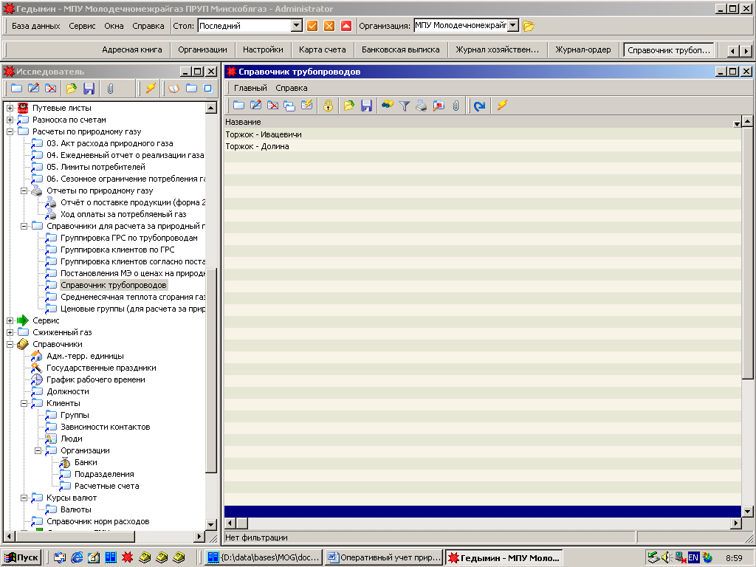
Рис. 4.1.1. Справочник трубопроводов.
  - Среднемесячная теплота сгорания газа. Дата документа в шапке – это дата актуальности теплоты сгорания. В строчной части документа для каждого используемого трубопровода нужно указать среднемесячную теплоту сгорания газа. Среднемесячная теплота сгорания задается на месяц, поэтому дата документа – это дата начала отчетного месяца.
  - Список ГРС. В справочнике клиентов есть ветка – «ГРС». Система принимает в качестве ГРС тех клиентов, которые привязаны к этой ветке.
  - Группировка ГРС по трубопроводам. В шапке документа заполняется номер документа (автоматически присваивается системой), дата документа (дата актуальности группировки) и трубопровод (выбирается из выпадающего списка трубопроводов). В качестве даты нужно взять дату начала учета природного газа. В строчной части документа нужно перечислить ГРС, которые привязаны к указанному трубопроводу. Система не отслеживает принадлежность ГРС к одному и только одному трубопроводу – это должен делать оператор. Нарушение этого принципа может повлечь за собой неправильный расчет цены отпуска на природный газ.
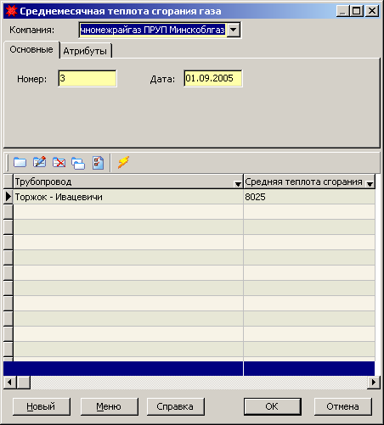
Рис. 4.2.1. Среднемесячная теплота сгорания газа.
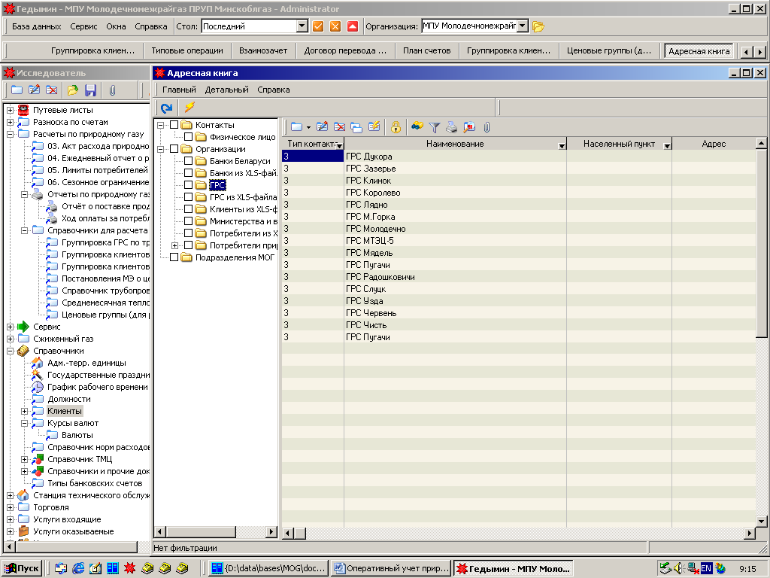
Рис. 4.3.1. ГРС.
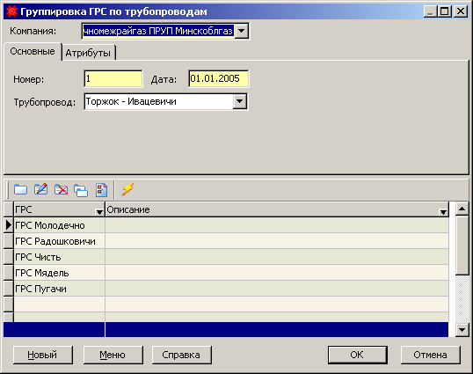
Рис. 4.4.1. Группировка ГРС по трубопроводам.
  - Группировка клиентов по ГРС. Документ доступен из ветки исследователя «Расчеты по природному газу – Справочники для расчета за природный газ – Группировка клиентов по ГРС». Форма диалога документа представлена на рис.4.1. Сначала заполняется шапка документа.
Наименование поля | Значение поля
Компания | Заполняется автоматически текущей рабочей компанией холдинга и не должно изменяться оператором.
Номер | Автоматически заполняется системой. Рекомендуется не изменять.
Дата | Именно с этой даты начинает действовать группировка. Автоматически заполняется системой и может быть изменено оператором.
ГРС | Выбор осуществляется из выпадающего списка ГРС.
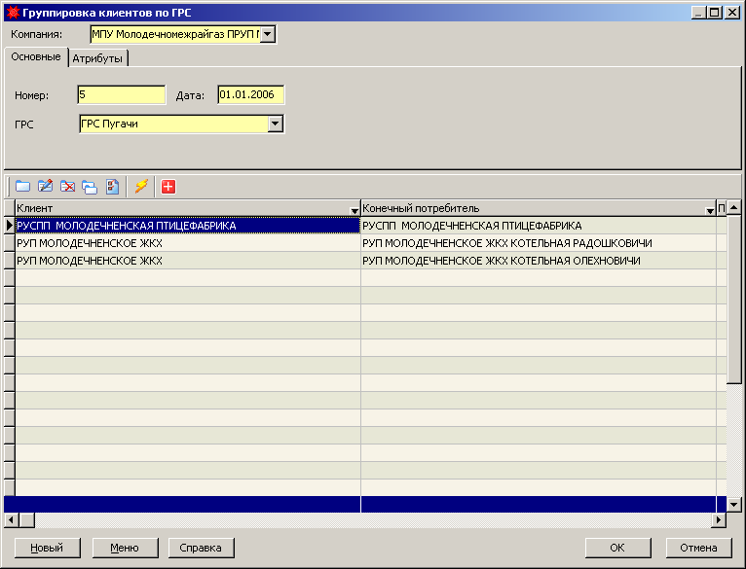
Рис. 4.5.1. Группировка клиентов по ГРС.
Далее заполняются строки документа.
Наименование поля | Значение поля
Клиент | Потребитель. Это – плательщик за природный газ.
Конечный потребитель | Конечный потребитель природного газа. Это – тот, кто непосредственно потребляет природный газ. В простейшем случае «Клиент» и «Конечный потребитель» - одно и то же. Но в ряде случаев, когда у потребителя есть несколько самостоятельных потребителей, входящих в его состав (котельные, детские садики и т.д.), здесь указываются эти конечные потребители. Если потребитель имеет конечных потребителей, то они должны быть оформлены как его подразделения, причем тип этих подразделений должен быть «Подразделение-потребитель природного газа».
Примечания | В поле можно ввести любую произвольную информацию.
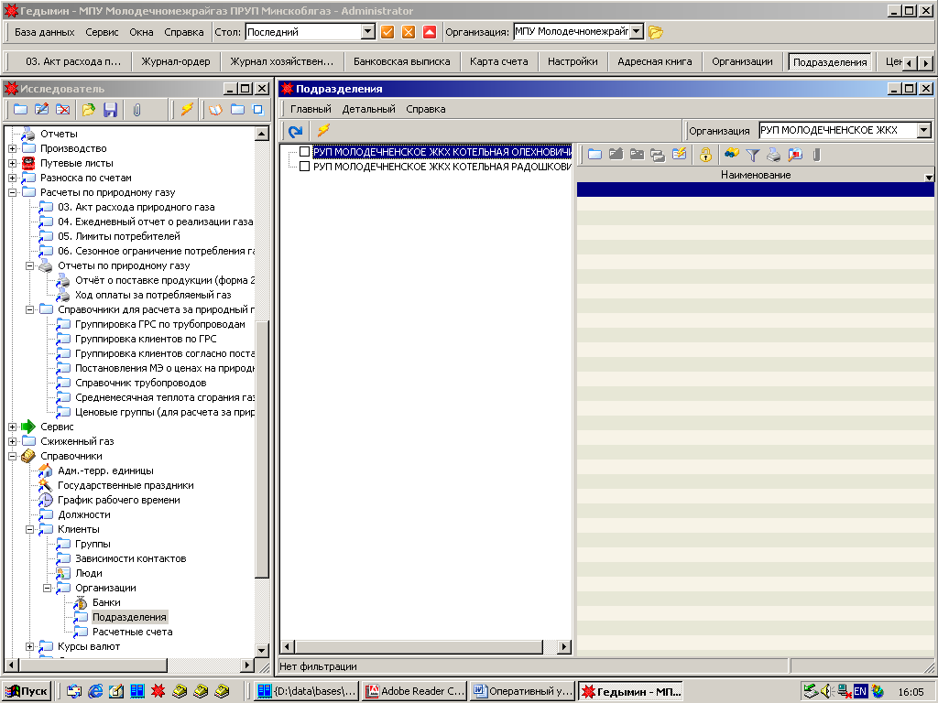
Рис. 4.5.2. Подразделения потребителя.
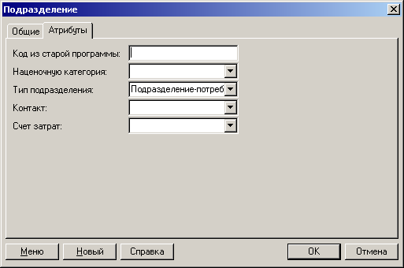
Рис. 4.5.3 Тип подразделения-потребителя природного газа.
Строки можно заполнять последовательно, т.е. создать новую запись, затем в поле «Клиент» выбрать из выпадающего списка нужного потребителя. А можно выбирать потребителей из справочника, для чего воспользоваться кнопкой ⊕ на панели. Затем в справочнике отметить нужных потребителей и нажать кнопку ОК. Отмеченные потребители из справочника попадут в документ. После заполнения поля «Клиент» система сама просматривает все подразделения этого клиента и записывает в документ тех, которые являются потребителями природного газа. Если для этого потребуется добавить строки, система сделает это сама. Если она не находит подразделений-потребителей природного газа, то поле «Конечный потребитель» становится равным полю «Клиент». После заполнения документа его нужно сохранить нажатием кнопки ОК. Данный документ используется при автоматическом заполнении ежедневных отчетов, лимитов потребителей и акта расхода природного газа.
  - Лимиты потребителей. Документ доступен из ветки исследователя «Расчеты по природному газу – 05. Лимиты потребителей». Форма диалога документа представлена на рис.4.2.1. Сначала заполняется шапка документа.
Наименование поля | Значение поля
Компания | Заполняется автоматически текущей рабочей компанией холдинга и не должно изменяться оператором.
Номер | Автоматически заполняется системой. Рекомендуется не изменять.
Дата | Именно с этой даты начинает действовать группировка. Автоматически заполняется системой и может быть изменено оператором.
ГРС | Выбор осуществляется из выпадающего списка ГРС.
Год, Квартал | Год и квартал (1 … 4), на которые задается лимит потребления.
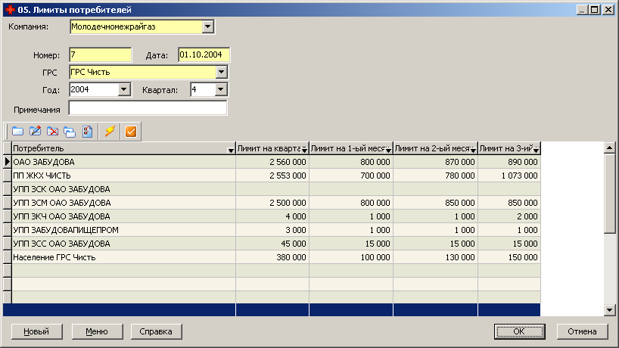
Рис.4.6.1. Лимиты потребителей.
Далее нужно заполнить строки документа. Их можно создавать последовательно, а потом выбирать клиента из выпадающего списка, но лучше воспользоваться кнопкой ⊕ на панели. При этом система обратится к имеющимся в ее распоряжении (ранее созданным оператором) группировкам клиентов по ГРС. Из шапки лимитов потребителей она возьмет год, квартал и составит дату начала квартала. Затем по ГРС, указанной в шапке и дате начала квартала она попытается найти ближайшую группировку потребителей. Если попытка будет удачной, то список потребителей из группировки будет записан в лимиты потребителей. Если подходящая группировка не будет найдена, то система выдаст соответствующее сообщение. При этом, естественно, ничего в текущий документ записано не будет. Следует обратить внимание на то, что группировка клиентов отыскивается на начало квартала, т.е. на первое число первого месяца квартала. Например, для 4-го квартала 2004 года это будет 01-10-2004. Если группировка была введена позже (например, 03-10-2004), то она не будет принята во внимание. Если окажется, что нужного потребителя нет в списке, созданного системой, его можно ввести обычным способом. Любого потребителя можно удалить из списка, так же как и ввести нового. Система не контролирует принадлежность потребителя, введенного оператором, той ГРС, которая указана в шапке. Затем для каждого потребителя из созданного списка нужно заполнить колонку «Лимит на квартал». После заполнении этого поля система автоматически заполняет поля «Лимит на 1-ый месяц», «Лимит на 2-ый месяц», «Лимит на 3-ый месяц», поровну распределяя квартальную величину лимита. При необходимости, значения, рассчитанные системой, можно изменить, при этом система пытается пересчитать все поля, лежащие правее исправленного. После корректировки строки и перемещения к следующей записи система контролирует правильность распределения квартального лимита по месяцам и, в случае несовпадения сумм по месяцам с квартальным значением, выдает сообщение. После заполнения документа его нужно сохранить, нажав на кнопку ОК.
  - Сезонное ограничение потребления газа. Доступен из ветки исследователя «Расчеты по природному газу – 06.Сезонное ограничение потребления газа» и имеет вид, как на рис. 4.3.1. Смысл полей шапки «Компания», «Номер», «Дата» аналогичен предыдущим документам. В поле «Дата начала» нужно указать дату начала действия ограничения, а в поле «Дата окончания» - дату окончания действия ограничения. Обратите внимание на то, что строки документа тоже имеют аналогичные поля. Если их не заполнять, то их значения будут взяты из шапки документа. В каждой строке документа нужно заполнить поле «Потребитель» (выбрать из выпадающего списка), значение лимита на день и указать период действия ограничения (как дату начала и дату окончания). Если эти даты не заполнять, то после перехода к новой строке они будут заполнены аналогичными значениями из шапки документа. На одного потребителя можно заполнить несколько строк с разными значениями полей. Система не контролирует разумность значений, вводимых оператором. Однако, следует понимать, что если для текущего потребителя поле «Лимит на день» не будет заполнено, то система будет понимать это как полный запрет потребления газа в указанном интервале дат.
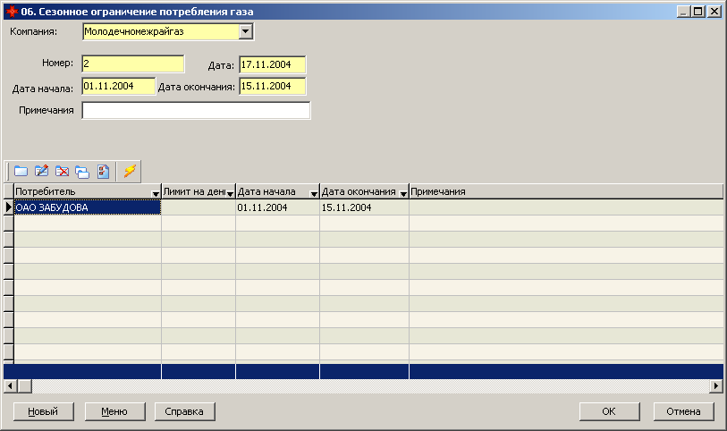
Рис. 4.7.1. Сезонное ограничение потребления газа
  - Ценовые группы (для расчета за природный газ). В этом справочнике нужно создать столько записей, сколько используется ценовых групп. Ценовые группы берутся из соответствующего постановления. При заполнении справочника следует обратить внимание на правильное указание типа НДС - этот параметр будет влиять на ставку НДС отпуска при реализации природного газа.
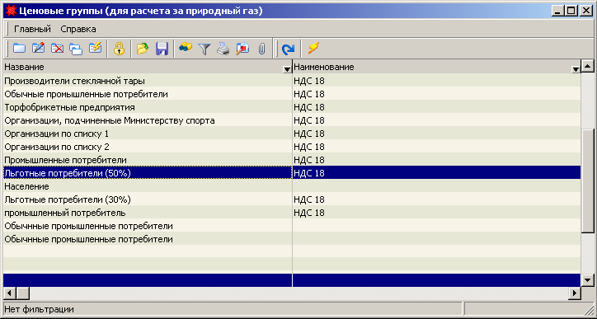
Рис. 4.8.1. Ценовые группы (для расчета за природный газ).
  - Постановления МЭ о ценах на природный газ. Сначала заполняется шапка документа.
Наименование поля | Значение поля
Компания | Заполняется автоматически текущей рабочей компанией холдинга и не должно изменяться оператором.
Номер | Номер постановления.
Дата | Дата постановления.
Действует с | Дата начала действия постановления.
Действует по | Дата окончания действия постановления.
Цена покупки у «Белтрансгаза», руб. | Цена покупки у «Белтрансгаза», руб. – взять из постановления.
Базовый курс для расчета за газ | Взять из постановления, влияет на расчет отпускной цены за газ.
Базовая теплота сгорания газа | Взять из постановления, влияет на расчет отпускной цены за газ.
Строчная часть документа состоит из списка ценовых групп (выбрать из выпадающего списка) с указанием цены отпуска для каждой группы (ввести из постановления). При создании этого документа нужно обратить внимание на дату начала и окончания действия постановления. Ситема отслеживает срок действия постановления и, если акт расхода природного газа будет создаваться на дату, когда не будет действовать ни одно постановление, то цена отпуска не будет рассчитана. Следует также обратить внимание на момент, когда перестает действовать предыдущее постановление и начинает действовать следующее – даты окончания и начала действия не должны пересекаться.
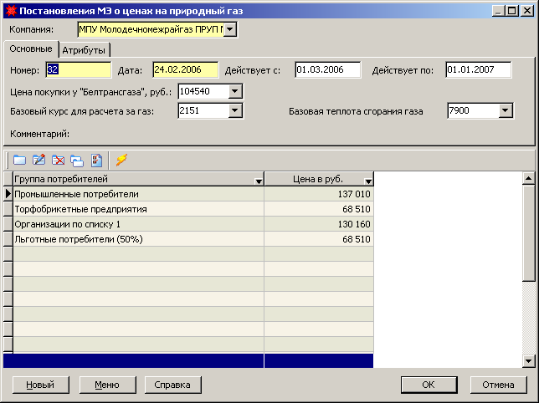
Рис. 4.9.1. Постановления МЭ о ценах на природный газ.
  - Группировка клиентов согласно постановлениям о ценах на газ. Для каждого постановления о ценах на природный газ нужно создать как минимум один документ группировки клиентов согласно постановлениям. В шапке документа заполняются следующие поля.
Наименование поля | Значение поля
Компания | Заполняется автоматически текущей рабочей компанией холдинга и не должно изменяться оператором.
Номер | Автоматически заполняется системой.
Дата | Дата актуального постановления МЭ о ценах.
Постановление | Указать актуальное постановление.
Группа клиентов | Указать ценовую группу (выбор из списка).
В строчной части документа нужно перечислить потребителей, котрым природный газ отпускается по цене указанной в шапке ценовой группы. Потребителей можно выбрать списком, для чего воспользоваться кнопкой ⊕ на панели инструментов. При этом попадаем в справочник клиентов, отмечаем нужных и записываем их в строчную часть документа. Документ используется для расчета цены отпуска на природный газ.
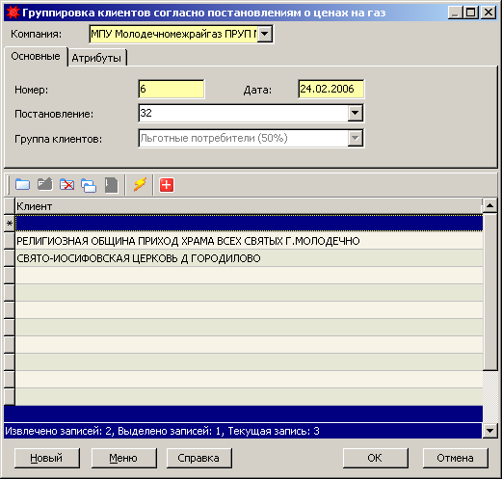
Рис.4.10.1.
  - Ежедневный отчет о реализации газа. Доступен из соответствующей ветки исследователя и имеет вид, как на рис. 4.11.1. Заполняется на каждый день для каждой ГРС.
Наименование поля | Значение поля
Компания | Заполняется автоматически текущей рабочей компанией холдинга и не должно изменяться оператором.
Номер | Автоматически заполняется системой. Рекомендуется не изменять.
Дата | Именно с этой даты начинает действовать группировка. Автоматически заполняется системой и может быть изменено оператором.
ГРС | Выбор осуществляется из выпадающего списка ГРС.
Получено от ГРС | Указывается количество природного газа, которое ГРС, отпустила всем потребителям за указанную дату.
Коэффициент | Указывается коэффициент пересчета показаний неэлектронных счетчиков потребителей.
Контактные данные потребителя | Содержит справочную информацию текущего потребителя и заполняется по нажатию кнопки «Обновить».
Счетчики у потребителей могут быть двух типов, - назовем их механическими и электронными. Показания электронных счетчиков непосредственно используются для расчета количества потребленного газа, а если счетчики механические, то потребленное количество газа должно быть умножено на поправочный коэффициент. Этот поправочный коэффициент может быть разным на разную дату для разных ГРС. Именно этот коэффициент и вводится в шапке документа. Система не имеет специальных средств учета типа счетчика, имеющегося у потребителя. Тип счетчика указывается опосредовано в строке самого документа. Для этого в строке документа существует поле «Коэффициент». Если у потребителя установлен электронный счетчик (корректировка его показаний не требуется), то значение коэффициента должно быть равно 1. Если счетчик механический, то поле «Коэффициент» в позиции не заполняется, т.е. равно 0. При этом показания такого счетчика будут пересчитаны с коэффициентом, указанном в шапке документа. Если поле «Коэффициент» в позиции документа имеет значение, отличное от 1 и 0, то именно это значение будет использовано для пересчета показаний. Т.е. логика простая – если в строке поле «Коэффициент» отлично от 0, то именно это значение используется для пересчета показаний, а если поле «Коэффициент» равно 0, то для пересчета показаний используется поле «Коэффициент» шапки документа.
После заполнения полей шапки оператор должен заполнить строки документа. Это можно сделать, по очереди создавая новую строку и заполняя ее значения, а можно воспользоваться кнопкой √ на панели инструментов документа. При этом система попытается отыскать ближайший к дате документа список активных потребителей, т.е. потребителей, имеющих лимиты на дату документа. Если такой список будет найден, то потребители (точнее, их конечные потребители) из него будут вставлены в текущий документ, причем при вставке ведется контроль на существование вставляемого потребителя в документе. Таким образом, блокируется дублирование потребителя в документе. При вставке потребителя система заполняет поля строки следующим образом. Сначала заполняется поле «Потребитель». Потом система пытается для этого потребителя отыскать его предыдущий «Ежедневный отчет о реализации газа». Если такой документ найден, то из него берется показание счетчика и записывается в поля «Предыдущее показание» и «Показание счетчика». Затем из позиции найденного документа берется «Коэффициент» и записывается в поле «Коэффициент». После этого рассчитываются поля «Потреблено», «Потреблено с начала» (с начала месяца), «Превышение лимита за день», «Превышение лимита за месяц».
Поля «Превышение …» могут иметь положительное значение, когда действительно имеет место превышение потребленного количества над выделенным лимитом или отрицательное значение, когда имеет место недобор потребленного количества до значения установленного лимита. Не забывайте, что для расчета превышения потребленного количества используется информация не только лимитов, но и сезонных ограничений, актуальных на дату документа. Как уже упоминалось, потребитель может иметь несколько конечных подразделений, по которым ведется раздельный учет потребленного газа. При вставке в документ таких потребителей система автоматически анализирует наличие у них конечных потребителей и вставляет в документ именно этих конечных потребителей, а не самого потребителя. Сам потребитель будет виден в поле «Головная организация».

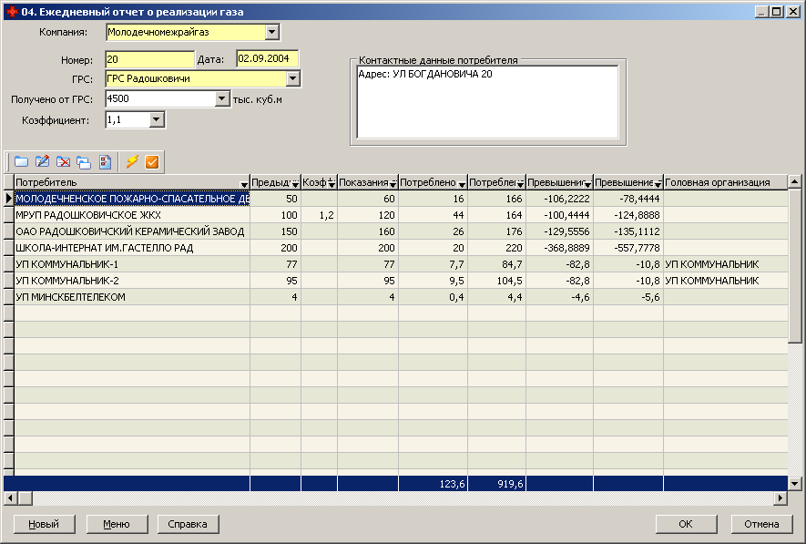
Рис. 4.11.1. Ежедневный отчет о реализации газа.
Принципы перерасчета полей документа. Документ является одним из самых сложных по логике заполнения и пересчета полей, поэтому нужно правильно понимать работу этой функциональности.
При заполнении (повторном заполнении) конечного потребителя поля «Предыдущие показания» и «Коэффициент» перезаписываются информацией из предыдущего документа. После этого рассчитывается актуальное значение коэффициента пересчета текущего документа. Если он отличен от 0, то берется его текущее значение. Если он равен нулю, то берется значение коэффициента из шапки текущего документа. Если после этого коэффициент равен 0, то он принимается равным 1. После этого заполняется поле «Показания счетчика», которое становится равным полю «Предыдущее показания».
Количество потребленного газа (поле «Потреблено») рассчитывается следующим образом:
- если разность между «Показания счетчика» и «Предыдущие показания» больше 0, то «Потреблено» становится равным этой разнице (умноженное на актуальное значение коэффициента пересчета),
- иначе если «Показания счетчика» больше 0, то «Потреблено» становится равным «Показания счетчика»,
- иначе «Потреблено» просто перезаписывается.
После изменения в строке значения коэффициента, поле «Потреблено» перерассчитывается как указано выше.
После изменения в шапке значения коэффициента, перезаписываются все поля «Коэффициент» всех строк документа.
После изменения поля «Потреблено» рассчитываются поля «Потреблено с начала» (с начала месяца), «Превышение лимита за день», «Превышение лимита за месяц».
Счетчики, установленные у потребителей, могут быть изъяты на поверку, могут выйти из строя и т.д., т.е. когда-нибудь наступит момент, когда счетчик будет заменен другим. Естественно, у нового счетчика будут свои начальные показания. Для такого случая нужно в качестве предыдущего показания ввести 0, в качестве текущего показания ввести его фактическое значение (узнать у потребителя), а потребленное количество рассчитать самостоятельно и ввести вместо рассчитанного системой. В следующий раз текущее показание станет предыдущим и процесс станет стандартным. Если по какой-то причине нет возможности вводить текущее показание, то можно сразу ввести потребленное количество, а в качестве предыдущего и текущего показаний ввести 0.
Для учета количества природного газа, потребленного населением, следует создать псевдопотребителя с именем «Население» (лучше «Население такой-то ГРС»), включить его в состав каждой ГРС и для этого потребителя вводить только потребленное количество, а вместо показаний вводить 0.
Если потребитель отсутствует в списках квартальных лимитов и сезонных ограничений, то считается, что у него нет никаких ограничений на потребление и колонки «Превышение …» будут содержать отрицательные величины.
Акт расхода природного газа. Документ доступен из ветки исследователя «Расчеты по природному газу – 03.Акт расхода природного газа». Форма диалога документа представлена на рис.4.12.1. Сначала заполняется шапка документа.
Наименование поля | Значение поля
Компания | Заполняется автоматически текущей рабочей компанией холдинга и не должно изменяться оператором.
Номер | Автоматически заполняется системой. Рекомендуется не изменять.
Дата | Дата выставления акта (последнее число месяца).
Организация | Выбор потребителя из выпадающего списка.
Договор | Ссылка на договор с потребителем.
Количество по акту (тыс. Куб.м) | Общее количество газа, потребленного потребителем за мксяц. Служит для облегчения заполнения документа, когда количество по дням одинаковое.
Не пересчитывать. | Если чек-бокс установлен, то суммы по документу не изменяются системой.
Кнопка “Разбить по дням”. | При нажатии система разбивает число, введенное в поле “Количество по акту (тыс. куб.м)” равномерно по позициям акта.
Сальдо на начало (руб, вал) | Сальдо на начало месяца по потребителю в рублях и долларах США.
Сумма потребления (руб., вал.) | Сумма потребления газа по позициям акта в рублях и долларах США.
Сумма НДС потребления (руб., вал.) | Сумма НДС потребления газа по позициям акта в рублях и долларах США.
Сумма потребления с НДС (руб., вал.) | Сумма потребления газа с НДС по позициям акта в рублях и долларах США.
Сумма оплаты (руб., вал.) | Сумма оплаты (всеми формами) по позициям акта в рублях и долларах США.
Курсовая разница (руб.) | Сумма курсовой разницы в рублях.
Сальдо на конец (руб, вал) | Сальдо на конец месяца по потребителю в рублях и долларах США.

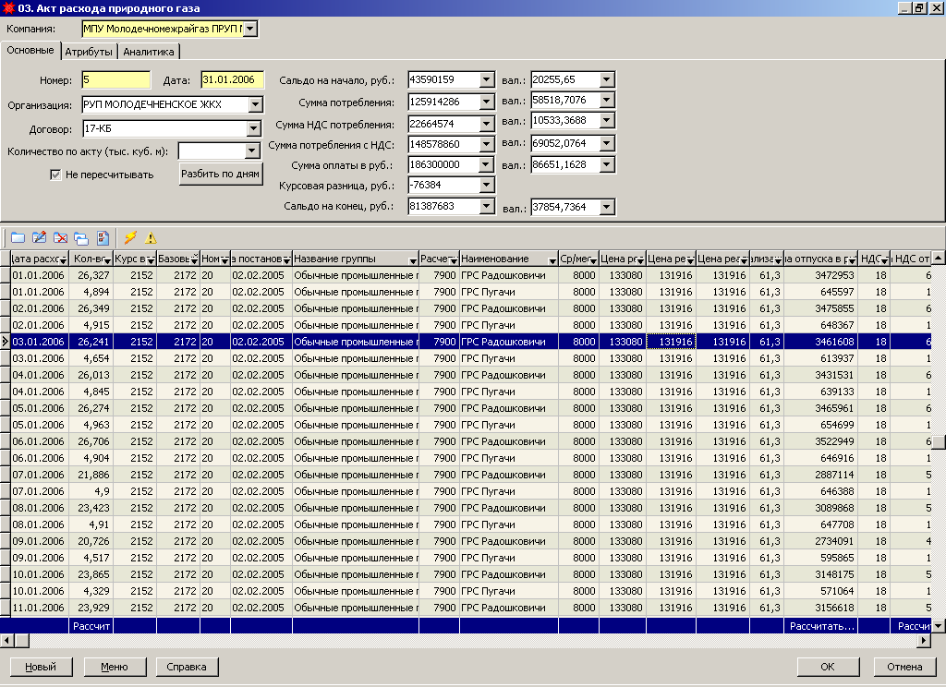
Рис. 4.12.1. Акт расхода природного газа.

Документ составляется в конце месяца (или по необходимости) для каждого потребителя. Для облегчения задачи в макросах формы диалога этого документа есть макрос «Заполнить документ». При его запуске макрос запросит дату начала и дату окончания и автоматически заполнит (перезаполнит) документ, вставляя (перезаписывая) строчку на каждую дату указанного периода. В процессе заполнения полей строки происходит следующее.
Сначала заполняется дата. На эту дату отыскивается актуальное постановление и его номер записывается в поле «Номер постановления», а дата – в поле «Дата постановления». Из постановления выбираются ценовые группы и определяется, к какой ценовой группе относится данный потребитель. Название этой ценовой группы записывается в поле «Название группы». Из постановления выбирается базовый курс доллара США (записывается в поле «Базовый курс»), расчетная теплота сгорания газа (записывается в поле «Расчетная теплота сгорания»). По ценовой группе постановления выбирается цена отпуска природного газа (записывается в поле «Цена реализации в рублях по постановлению») и ставка НДС отпуска (записывается в поле «Ставка НДС отпуска»).
Затем, в справочнике курсов валют (Справочники – Курсы валют) на указанную дату отыскивается курс доллара США и заполняется поле «Курс валюты».
Затем по группировке клиентов по ГРС система пытается отыскать конечных потребителей заданного потребителя, ГРС, к которым они привязаны, трубопроводы, к которым привязаны найденные ГРС и среднемесячную теплоту сгорания газа в этих трубопроводах на указанную дату. Если у потребителя есть конечные потребители, которые привязаны к нескольким ГРС, то в акте расхода на одну дату система создаст столько строк, сколько ГРС она нашла. По результатам поиска заполняются поля «Наименование ГРС», «Среднемесячная теплота сгорания» и система рассчитывает окончательную цену реализации с учетом изменения курса доллара США по отношению к базовому и отклонения среднемесячной теплоты сгорания газа по отношению с расчетной теплоте сгорания.
Затем система просматривает ежедневные отчеты и пытается определить количество газа, которое потребили конечные потребители текущего потребителя на указанную дату в разрезе найденных ГРС. Если она находит такую информацию, то заполняет поле «Количество», а если не находит, то это поле система не меняет, оставляя его таким, как было. После этого система рассчитывает сумму потребления, сумму НДС потребления и сумму потребления с НДС в рублях и в долларах США (по курсу).
Затем система просматривает журнал хозяйственных операции и отыскивает платежи за газ на указанную дату, как обороты по кредиту 0015 счету по заданному потребителю и виду деятельности «Реализация природного газа промышленности». Причем платежи по банковской выписке и ее разбивке попадают в денежные формы расчетов, а остальные – в неденежные формы расчетов. В результате заполняются поля «Сумма прямой оплаты в рублях», «Сумма прочей оплаты в рублях», «Сумма прямой оплаты в валюте», «Сумма прочей оплаты в валюте».
Такие расчеты система проводит по каждой позиции акта расхода.
После того, как все позиции акта заполнены, система рассчитывает сальдо на начало месяца по потребителю в рублях и в долларах США, как сальдо на начало месяца по 0015 счету по заданному потребителю и виду деятельности «Реализация природного газа промышленности». Затем, система просматривает все позиции акта расхода и рассчитывает ежедневное сальдо в долларах США, параллельно начисляя пеню из расчета 0,5% за каждый день просрочки платежа, если ежедневное сальдо получается отрицательным (у потребителя возникает задолженность по оплате). В конце концов рассчитывается курсовая разница и сальдо на конец периода в рублях и в долларах США. Результаты расчета записываются в соответствующие поля шапки акта расхода. Эти результаты доступны для ручного изменения, но следует помнить, что они будут перезаписаны при следующем перерасчете акта расхода. Чтобы предохранить эти результаты от последующих изменений, в шапке документа нужно установить чек-бокс «Не пересчитывать».
По суммам из шапки документа система делает проводки по дебету 0015 счета на сумму потребления с НДС в рублях и в долларах США, причем к сумме в рублях еще добавляется сумма курсовой разницы.

